Bé hãy đếm và khoanh tròn vào số tương ứng

Bé:…………………………………….
Trường:………………………………

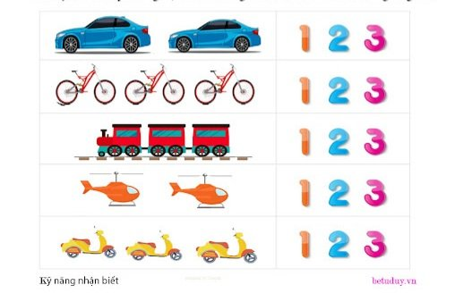

Bé hãy đếm và khoanh tròn vào số tương ứng

Bé:…………………………………….
Trường:………………………………

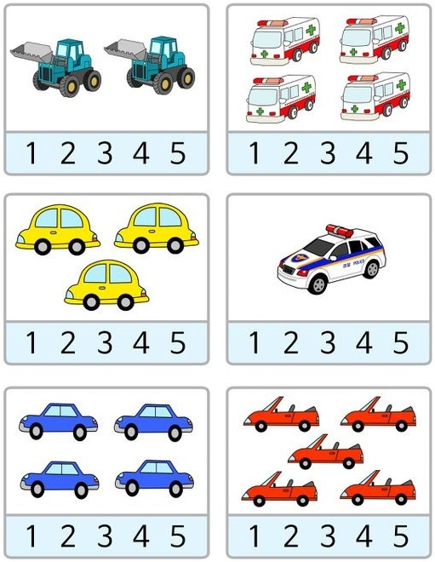

Bé hãy đếm và khoanh tròn vào số tương ứng

Bé:…………………………………….
Trường:………………………………

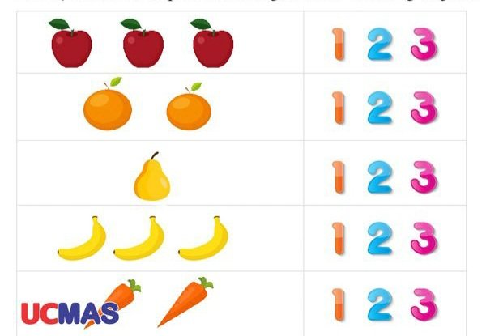

Bé hãy đếm và khoanh tròn vào số tương ứng

Bé:…………………………………….
Trường:………………………………

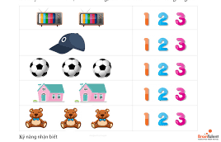

Bé hãy đếm và khoanh tròn vào số tương ứng

Bé:…………………………………….
Trường:………………………………

